BAJARDI:SHORASULOV SHOOZOD
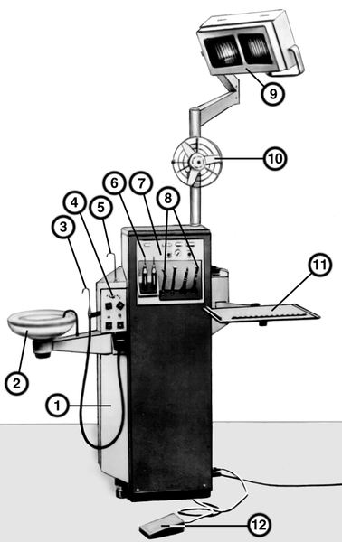
Вазифа №1



1korpus-2tufdon-3solak tortgich -4tugma-5jomrak-6tishtoshini teruvchi skaller-7reglurovka-8nakonechniklar-9lampa yoritgich-10ventilyatsiya
11yengil stom.anjom qoygich-12pedal
Вазифа №2
Лазерли lazerli asboblar an’anaviy asboblarning imkoniyatlarini sezilarli darajada kengaytiradi shu bn davolashni shikastlanishsiz va iloji boricha ogriqsiz qiladi__tish lazer qurilmalarining kolami va samaradorligi togridan togri lazer turiga qarab aniqlanadigan lazer nurlarining xususiyatiga bogliq.

Ультратовушли қурилма
Asosan ortopedik stomatologiyada turli xil manipulyatsiya uchun qollaniladi. Stomatologiyaning rivojlanishining xozirgi bosqichida shifokorning amalyotida ultratovush vositalaridan foydalanish restavratsiyalarning sifatini estetikasining va mustaxkmligini oshirishda yordam beradi

Вазифа №3

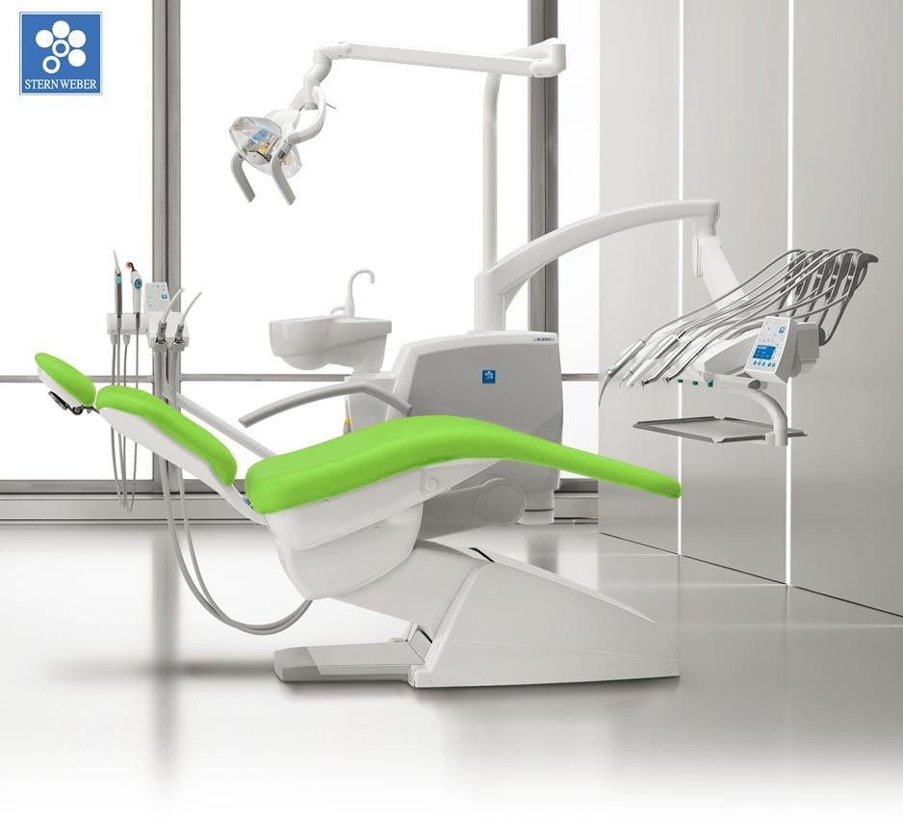

Расмга изох беринг:
Zamonaviy stomatologik qurilmalar jamlanmasi. Bu turdagi korinish biznes klass korinishi xisoblanadi. Bu qurilmada yoritgich buyum stolchasi va stomatologik dastaklar tasvirlangan_barcha qulayliklarni erganomika faoliyati jb beradi.

Вазифа №4

Эконом-классқурилма

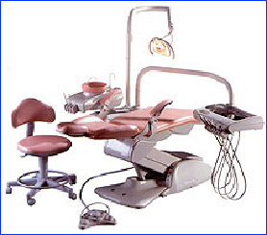

Bu turdagi mashina zamonaviy qurilma xisoblanib ishlashi biroz ota zamonaviylardan darajasi pastroq. Ln deyarli xamma funksiya mavjud

Бизнес-классқурилма

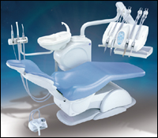

Bu mashina ekanom klassga nisbatan kop qismi sensorligi va qulayliklari bn ajralib turadi

Элит-классқурилма

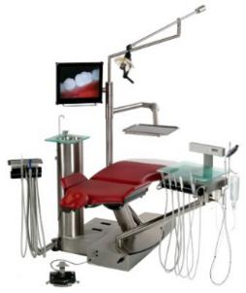
elit klass mashina xozirgi kunda zamonaviy apparat bolib tishlarni yaqindan katta ekranda korish va kop qismi sensordan tashkil topgan. Nakaneshniklar ham soni kopligi yoruglik tizmining yuqori ishlashi kabilar bn farqlanib turadi

